Nombre del Proyecto

Autores

Fecha

**PRIMERA PARTE**

1. **MODELOS DEL SISTEMA**
   1. DESCRIPCIÓN DETALLADA DEL SISTEMA PROPUESTO
   2. MODELO DE REQUERIMIENTOS
      1. Requisitos funcionales
      2. Requisitos no funcionales
   3. MODELO DE CASOS DE USO
      1. Diagramas de caso de uso
      2. Descripción de caso de uso
   4. MODELO DE DISEÑO DEL SISTEMA
      1. Diagrama de clases detallado
      2. Diagramas de secuencias
      3. Diagrama de componentes
   5. PRODUCTO DEL SOFTWARE

**SEGUNDA PARTE**

1. **PRUEBAS DEL SOFTWARE**
   1. INTRODUCCIÓN
   2. **PLANIFICACIÓN DE LAS PRUEBAS**
      1. Objetivos
      2. Alcance
      3. Ambiente de pruebas
      4. Módulos del sistema a probar
      5. Tipos de pruebas
   3. **PRUEBAS UNITARIAS**
      1. **Diseño y ejecución de Pruebas Unitarias**

* Técnica de Clases de equivalencia
* Técnica de Valores Limites
* Estrategia del Camino básico
* Diseño casos de pruebas
* Ejecución casos de pruebas unitarias
* Evaluación de la prueba
  1. **PRUEBAS DE INTEGRACIÓN**
     1. Estrategia de Pruebas incrementales
* Incremental Ascendente
* Incremental descendente
* Diseño casos de pruebas
* Ejecución pruebas de integración
* Evaluación de las pruebas
  + 1. Estrategia de Pruebas basadas en hilos
* Diseño casos de pruebas
* Ejecución pruebas de integración
* Evaluación de las pruebas
  1. **PRUEBAS DE ACEPTACIÓN**
* **Diseño de caso de pruebas**
* **Ejecución de la prueba**
* **Evaluación de la prueba**
  1. **COCLUSIONES**
  2. **REFERENCIAS**

**TERCERA PARTE**

# METRICAS DEL SOFTWARE

* 1. **Introducción**

## Objetivos

## Alcance

## Tipos y herramientas de métricas

* 1. **Métricas de Producto**
     1. Métricas de tamaño
        1. Métricas de tamaño de longitud
        2. Métricas de tamaño de funcionalidad
     2. Métricas con el método GQM
     3. Métricas de productos con atributos externos
     4. Métricas de diseño
  2. **CONCLUSIONES**

# PRUEBAS DEL SOFTWARE

# Introducción

[La sección de introducción debe proveer un resumen general del contenido de esta unidad referente a las pruebas del software.]

* 1. **PLANIFICACIÓN DE LAS PRUEBAS**
     1. **OBJETIVOS**

[En este apartado se deberán describir los objetivos de las pruebas, definir claramente lo que se quiere alcanzar en la fase de pruebas.]

Un objetivo es el fin al que se desea llegar, por ello se describen tanto el objetivo general como particular de las pruebas y el plan de pruebas.

* + 1. **ALCANCE**

“El presente documento lista las distintas pruebas a ser ejecutadas durante el proceso de prueba del sistema que permitirán asegurar el cumplimiento de los objetivos y los requerimientos del software, la forma en la que se ejecutarán, los criterios de aceptación, así como la forma y medios para registrar los resultados de la ejecución de pruebas.

*[Alcance del plan de pruebas, identificando los módulos y funcionalidades que serán sometidas a pruebas y los tipos de prueba que se realizarán, por ejemplo: unitarias, de integración, funcionales, de entorno, de seguridad, de interfaz de usuario, de aceptación, de regresión, etc*.]

| **Niveles, tipos y métodos de prueba** | | |
| --- | --- | --- |
| **Niveles, Métodos o Tipos** | **Nombre** | **Descripción** |
| Niveles de pruebas |  |  |
|  |  |
| Técnicas de pruebas |  |  |
|  |  |
|  |  |
| Métodos de Pruebas o estrategias |  |  |
|  |  |
|  |  |
|  |  |

* + 1. **MODULOS DEL SISTEMA A PROBAR**

<Defina la estructura del sistema a probar- especificando módulos, submodulos y formularios>, como se detalla en el siguiente ejemplo.

* + 1. **AMBIENTE DE PRUEBAS**
* **Hardware**

[La siguiente tabla relaciona los recursos de hardware que son necesarios para crear un ambiente inicial de pruebas]

|  |  |  |  |  |
| --- | --- | --- | --- | --- |
| **Equipo** | **Procesador** | **DD** | **RAM** | **Aplicación a instalar** |
|  |  |  |  |  |

* **Software**

[Se especifica el software a instalar en el equipo de pruebas]

* + 1. **TIPOS DE PRUEBAS**

**Tipos De Prueba**: <***Por cada nivel de prueba diligencie un cuadro*>**

|  |  |
| --- | --- |
| **Tipo de prueba:** | <*Tipo de prueba, por ejemplo: unitarias, de integración, funcionales, de rendimiento, de volumen, de disponibilidad de datos, de entorno, de seguridad, de interfaz de usuario, de aceptación, de regresión, etc.*> |
| **Objetivo:** | <*Objetivo de la ejecución del tipo de prueba*> |
| **Técnica:** | <*Técnica empleada para ejecutar la prueba. Secuencia de pasos y condiciones que debe seguir el probador para ejecutar la prueba*> |
| **Precondiciones:** | <*Condiciones previas para la ejecución de la prueba*> |
| **Criterios de éxito:** | <*Criterios para considerar que la ejecución de la prueba generó resultados satisfactorios*> |

* 1. PRUEBAS UNITARIAS
     1. Diseño y ejecución de las Pruebas

**[Diseño de casos de prueba por cada componente, Ejecución de las pruebas y evaluación de la prueba]**

**Los pasos se repiten por cada componente a probar**

1. Pruebas [nombre del componente]
2. Diseño con Clases de equivalencia

# [Coloque el pantallazo de la interfaz y diseñe las clases de equivalencia]

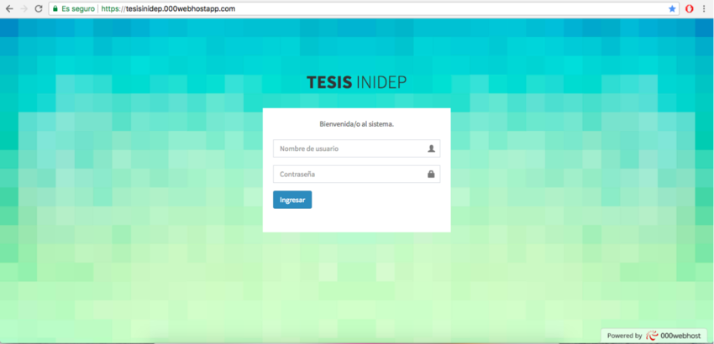

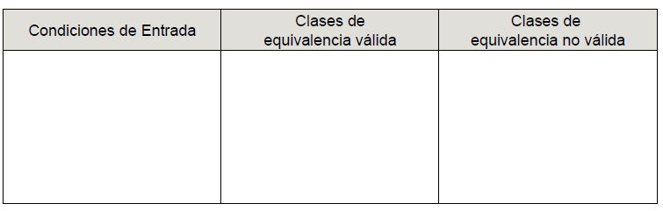

Casos de pruebas por clases de equivalencias

|  |  |  |
| --- | --- | --- |
| Campo | Datos de entrada | Escenario |
|  |  |  |
|  |  |  |

1. Casos de pruebas por Valores Limites

# [Identifique las clases de equivalencia que aplican para valores limites]

|  |  |  |
| --- | --- | --- |
| **CAMPO** | **Datos de entrada** | **Escenario** |
|  |  |  |
|  |  |  |

1. Pruebas del Camino básico

# [Identifique el método que se relacione con la interfaz analizada, implemente el método del camino, para diseñar los casos de pruebas]

* Considere las validaciones realizadas en la interfaz.
* Elabore **el grafo** y encuentre los **caminos a probar** para cada método o módulo, que tenga estructuras a validar.
* Encuentre los datos de pruebas (utilice el siguiente formato por cada método o modulo).

|  |  |  |
| --- | --- | --- |
| **CAMINO** | **DATOS ENTRADA** | **ESCENARIO** |
|  |  |  |
|  |  |  |

1. Diseño Casos de pruebas

**Casos De Prueba**: **<*Por cada tipo de prueba definido y por cada funcionalidad de cada módulo sometido a pruebas, se debe generar un caso de prueba*.>**

**Considerando el análisis hecho con las técnicas de clases de equivalencias, valores limites y la del camino básico, diseñe casos de pruebas claves, siguiendo el siguiente ejemplo:**

|  |  |  |  |  |  |  |  |  |  |  |  |
| --- | --- | --- | --- | --- | --- | --- | --- | --- | --- | --- | --- |
| **CASO DE PRUEBA** | | | | | | | | | | | |
| **CASO DE PRUEBA No.** | | *<Número del caso de prueba constituido [número del caso de uso]-[Numero del caso de prueba]>* | | | | **FECHA EJECUCIÓN** | | | | | *<Fecha de ejecución diligenciado por el analista de pruebas>* |
| **MODULO DEL SISTEMA** | | *<Nombre del modulo al que corresponde el caso de la prueba>* | | | | ***FORMULARIO*** | | | | | *<Escriba aquí el formulario en el cual se realiza la prueba>* |
| **Descripción del caso de prueba:** | | *<Descripción de lo que se pretende probar en el caso de prueba>* | | | | | | | | | |
| 1. **Precondiciones** | | | | | | | | | | | |
| *<Lista de precondiciones que deben cumplirse para realizar la prueba>* | | | | | | | | | | | |
| 1. **Pasos de la prueba** | | | | | | | | | | | |
| *<Pasos secuenciales que deben ser ejecutados por el analista de pruebas o usuario, ante el sistema para ejecutar la prueba>* | | | | | | | | | | | |
| 1. **Resultados esperados** | | | | | | | | | | | |
| *<Escriba aquí el resultado ideal de la prueba>* | | | | | | | | | | | |
| **DATOS DE ENTRADA** | | | | **RESPUESTA ESPERADA DE LA APLICACIÓN** | | | **COINCIDE** | | **RESPUESTA DEL SISTEMA** | | |
| **CAMPO** | **VALOR** | | **TIPO ESCENARIO** | **SI** | **NO** |
| *<Descripción del dato de entrada>* | *<Valor que debe ser suministrado en la prueba para el dato de entrada>* | | *<Tipo de escenario que pretende probarse: Correcto/Incorrecto>* | *<Respuesta que se espera de la aplicación>* | | |  |  | *<Respuesta que se obtuvo de la aplicación en el momento de la ejecución de la prueba>* | | |
|  |  | |  |  | | |  |  |  | | |
|  |  | |  |  | | |  |  |  | | |
|  |  | |  |  | | |  |  |  | | |
|  |  | |  |  | | |  |  |  | | |
|  |  | |  |  | | |  |  |  | | |
| 1. **RESULTADOS DE LA PRUEBA** | | | | | | | | | | | |
| **Defectos y desviaciones** | | | | | | | | | | **Veredicto** | |
| *<Lista de defectos o desviaciones encontrados por el analista o usuario al ejecutar la prueba>* | | | | | | | | | |  | |
| **Observaciones** | | | | | **Probador** | | | | | | |
| *<Observaciones generales del analista o usuario sobre la ejecución de la prueba>* | | | | | **Nombre:**  **Fecha:** | | | | | | |

1. Ejecución casos de pruebas

[Ejecutar las pruebas con la herramienta, coloque aquí los pantallazos de la ejecución de las pruebas con la herramienta]

1. Evaluación de la prueba

[Realice la evaluación de las pruebas ejecutadas con la herramienta]

| **Prueba** | | | | |
| --- | --- | --- | --- | --- |
| **Componente / Producto** | **Caso de prueba** | **Resultado** | **Seguimiento** | **Conclusión** |
| [Especificar: el componente o producto de la solución tecnológica a probar.] | [Especificar el caso de prueba efectuado.] | [Describir el resultado obtenido exitoso o fallido.] | [Describir el seguimiento que se llevará a cabo en base a la evidencia obtenida.] | [Documentar de ser el caso, cualquier hallazgo.] |

* 1. **Pruebas de Integración**
     1. Estrategia de pruebas incrementales
     + Esquema estructural de la aplicación
     + Incremental Ascendente
     + Incremental descendente
     + Diseño de los casos de pruebas

Para el diseño de casos de pruebas, utilice la siguiente plantilla por cada integración

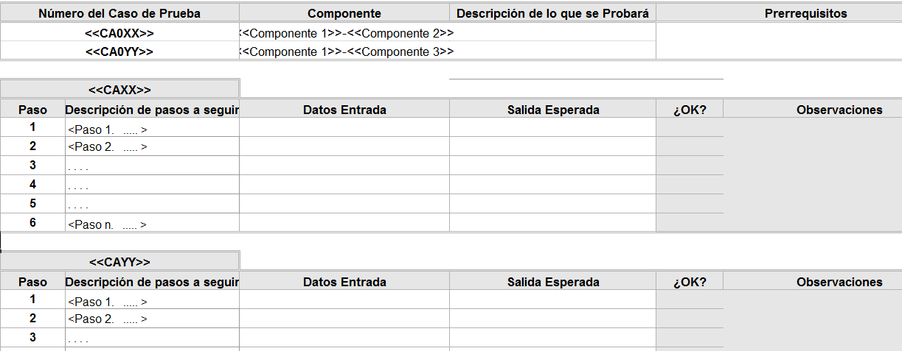

* **Ejecución de las pruebas**

[Ejecutar las pruebas con la herramienta, coloque aquí los pantallazos de la ejecución de las pruebas con la herramienta]

* **Evaluación de las pruebas**

| **Prueba** | | | | |
| --- | --- | --- | --- | --- |
| **Componente / Producto** | **Caso de prueba** | **Resultado** | **Seguimiento** | **Conclusión** |
| [Especificar: el componente o producto de la solución tecnológica a probar.] | [Especificar el caso de prueba efectuado.] | [Describir el resultado obtenido exitoso o fallido.] | [Describir el seguimiento que se llevará a cabo en base a la evidencia obtenida.] | [Documentar de ser el caso, cualquier hallazgo.] |

* + 1. Pruebas basadas en hilos
* **Tomar tres casos de usos principales de su proyecto** y aplicar estas pruebas
* Realizar el diseño (Diagrama de secuencia, tabla de estado, tabla de valores)
* Aplicar la plantilla del punto anterior en el diseño de los casos de pruebas
* Ejecución de la prueba
* Evaluación de la prueba
  1. **PRUEBAS DE ACEPTACIÓN**

El objetivo de las pruebas de aceptación es validar que la solución desarrollada cumpla con el funcionamiento esperado y permitir al usuario de dicho sistema determine su aceptación, desde el punto de vista de su funcionalidad y de su rendimiento. Estas pruebas son realizadas por el cliente, donde comprueba que el sistema cumple con lo definido y se obtiene la conformidad del cliente. Esta prueba se realiza mediante el proceso de validación de caja negra.

* + 1. **Diseño de los casos de pruebas**

**Utilice la siguiente plantilla para realizar las pruebas de aceptación**

|  |  |
| --- | --- |
| **PREGUNTA** | **CRITERIOS DE EVALUACIÓN** |
| *1. ¿Hay términos en idiomas diferentes mezclados?* | 1 = Se encuentran en todo el sistema  2 = Se encuentra en algunas partes del sistema.  3 = No se encuentran en ninguna parte del sistema. |
| *2. ¿Es simple el vocabulario utilizado?* | 1 = El vocabulario es demasiado técnico.  2 = El vocabulario presenta algunas dificultades de comprensión.  3 = El vocabulario es completamente comprensible. |
| *3. ¿Se proporciona tiempo suficiente para realizar las entradas por teclado?* | 1 = El tiempo es muy limitado.  2 = El tiempo es limitado para algunas funcionalidades.  3 = El tiempo es completamente suficiente. |
| *4. ¿Hay algún tipo de asistencia para los usuarios que hacen uso del sistema por primera vez?* | 1 = No existe ninguna ayuda.  2 = Se encuentra ayuda en algunas partes.  3 = Existen ayudas en todo el sistema. |
| *3. ¿El sistema es fácil de operar para alguien que no recibió capacitación en su operación?* | 1 = El sistema es de difícil comprensión.  2 = El sistema es fácil de operar en algunas de sus funcionalidades.  3 = El sistema es completamente fácil de operar. |
| *6. ¿Se entienden la interfaz y su contenido?* | 1 = No se entiende su interfaz.  2 = La interfaz se entiende en algunas partes.  3 = La interfaz es completamente entendible. |
| *7. ¿Resulta fácil identificar un objeto o una acción?* | 1 = Es difícil identificar los objetos o acciones.  2 = Se pueden identificar los objetos y acciones en algunas partes del sistema.  3 = Todos los objetos y acciones son fácilmente identificables. |
| *8. ¿Resulta fácil entender el resultado de una acción?* | 1 = Los resultados de las acciones no son entendibles.  2 = Los resultados de las acciones son entendibles en algunas partes o la mayor parte del sistema.  3 = Todos los resultados de las acciones son entendibles. |
| *9. ¿Está diseñada la interfaz para facilitar la realización eficiente de las tareas de la mejor forma posible?* | 1 = La interfaz es difícil de usar.  2 = La interfaz es difícil de usar en algunas partes del sistema.  3 = La interfaz es completamente sencilla de usar. |
| *10. ¿Son apropiados los mensajes presentado por el sistema?* | 1 = Los mensajes non son apropiados.  2 = Los mensajes son apropiados en algunas partes del sistema.  3 = Todos los mensajes son apropiados y fáciles de comprender. |
| *11. ¿Actúa el sistema en la prevención de errores?* | 1 = El sistema no previene errores del usuario.  2 = El sistema previene algunos o la mayoría de los errores del usuario.  3 = El sistema previene cualquier error que pueda cometer el usuario. |
| *12. ¿El sistema informa claramente sobre los errores presentados?* | 1 = El sistema no informa de manera adecuada sobre los errores cometidos.  2 = El sistema informa de manera adecuada algunos o la mayoría de los errores cometidos por el usuario.  3 = El sistema informa de forma adecuada todos los errores cometidos por el usuario. |
| *13. ¿Se utiliza mensajes y textos descriptivos?* | 1 = Los mensajes de texto no son descriptivos.  2 = La mayoría de los textos son descriptivos o fáciles de interpretar  3 = Todos los textos son descriptivos o fáciles de interpretar. |
| *14. ¿Permite una cómoda navegación dentro del producto y una fácil salida de éste?* | 1 = La navegación no es sencilla.  2 = La navegación presenta algunas dificultades.  3 = La navegación es sencilla, requiere de pocos vínculos para accedes a las funcionalidades del sistema. |
| *13. ¿Se permite al usuario personalizar la interfaz?* | 1 = La interfaz no es personalizable.  2 = La interfaz es personalizable con algunas restricciones.  3 = La interfaz es completamente personalizable. |
| *16. ¿Se proporciona información visual de dónde está el usuario, qué está haciendo y qué puede hacer a continuación?* | 1 = No se presenta ninguna información visual ni otro tipo de ayuda.  2 = Presenta ayudas en algunas partes del sistema.  3 = Las ayudas son apropiadas y están distribuidas a los largo del sistema. |
| *17. ¿Existe atajos del teclado bien hechos?* | 1 = No existen atajos por teclado.  2 = Existen algunos atajos por teclado.  3 = Todas las opciones presentan atajos por teclado. |
| *18. ¿Se presenta al usuario la información que sólo necesita?* | 1 = La información presentada es más de la que necesita y tiende a ser confusa.  2 = En algunas partes se presenta mayor información a la necesaria.  3 = La información es estrictamente la necesaria según el perfil. |

* + 1. **Ejecución de las pruebas**

Ejecutar las pruebas con la herramienta

* + 1. **Evaluación de las pruebas**
  1. CONCLUSIONES

# METRICAS DEL SOFTWARE

* 1. **Introducción**

Una breve descripción de esta unidad y la importancia de aplicar métricas al software y sus beneficios

## **Objetivos**

## Definir claramente lo que se quiere alcanzar en esta unidad correspondiente a la aplicación de métricas de software.

## **Alcance**

Definir los tipos de métricas aplicar en este trabajo

## **Tipos y herramientas de métricas**

En esta parte se describen los modelos de métricas a utilizar y las herramientas utilizadas.

* 1. **Métricas de Producto**
     1. **Métricas de tamaño**
        1. Métricas de tamaño de longitud
  2. Obtenga las líneas de código dadas por el lenguaje de programación, muestre un pantallazo.
  3. Utilice una herramienta de métricas para obtener el tamaño de la aplicación en líneas de código (campusMVPLOC, codemetrics, cualquier otra herramienta), muestre el pantallazo
  4. Compare los resultados y realice un análisis para interpretarlo.
     + 1. Métricas de tamaño por funcionalidad
  5. Calcule el PFS, indique cuales son: Las entradas, salidas, consultas, archivos lógicos e interfases externas de su aplicación (tenga en cuenta el documento de requisitos y el modelo de caso de usos para determinar las medidas)
  6. Calcule el FCP, teniendo en cuenta el documento de RNF
  7. Calcule el tamaño en PF y en KLOC
  8. Compare el tamaño dado en KLOC con los obtenidos en el punto anterior y realice un análisis.
     1. **Métricas con el método GQM**
  9. Encuentre métricas de productos evaluando las siguientes características
     + Usabilidad
     + Seguridad
     + Portabilidad
     + Compatibilidad
     + Fiabilidad
     + Mantenibilidad
     + Rendimiento

Para **cada característ**ica formule **un objetivo**, para cada objetivo plantee **tres preguntas** y para cada pregunta diseñe **una métrica** con sus respectivas medidas

* + 1. **Métricas de producto – Atributos externos**

Investigue en artículos, proyectos de investigación métricas relacionadas con cada característica del punto 3.2.2. y aplique estas métricas a su proyecto, haga un análisis de cada resultado, siguiendo el siguiente esquema:

|  |  |  |
| --- | --- | --- |
| Característica: | | |
| Subcaracteristica | | |
| Métricas | | |
| Nombre | Descripción de la métrica | Medición o formula de calculo |
|  |  |  |
| Aplicación de la métrica: | | |
| Interpretación del resultado | | |

Ejemplo

* + 1. **Métricas de diseño**
  1. **CONCLUSIONES**